Osnovna škola: Klinča Sela
Nastavni predmet: Katolički vjeronauk
Učitelj: Josip Kunac, prof.
Razredni odjel: 2.
Redni br. pripreme: 13.
Tema: II. BIBLIJA JE NAJLJEPŠA KNJIGA
Podtema: 7. Noa sluša Boga
Odgojno-obrazovni ishodi učenja:
- Učenik jednostavno prepričava starozavjetne i novozavjetne pripovijesti. (OŠ KV A.2.2.)
- Učenik prepoznaje povezanost biblijske poruke i konkretnoga iskustva. (OŠ KV A.2.2.)
- Učenik kroz događaje povijesti spasenja otkriva dobre ljude koji su bili Bogu vjerni (Noa, Abraham, Josip Egipatski) i prepričava te biblijske tekstove. (OŠ KV B.2.1.)
- Učenik otkriva i prihvaća Božji poziv da bude Božji prijatelj, da ima povjerenja u Boga i da čini dobra djela. (OŠ KV B.2.1.)
- Učenik vlastitim primjerom i ponašanjem izgrađuje zajedništvo u razrednoj zajednici. (OŠ KV C.2.2.)

TIJEK NASTAVNOG SATA

UVODNI DIO
Oče naš…

ili:

DRAGI BOŽE, HVALA TI ŠTO NAS VOLIŠ I ČUVAŠ. POMOZI NAM DA BUDEMO POSLUŠNI KAO NOA I DA UVIJEK VJERUJEMO U TVOJU DOBROTU. AMEN.

Pregled domaće zadaće:
Učenici daju vjeroučitelju na uvid domaću zadaću od prošlog susreta: „Učenici će riješiti, ili dovršiti rješavanje RB, str. 20 - 21.“

Motivacija:
Zamislite da se događa velika poplava i možete ponijeti samo jednu malu kutiju.
- Što biste u nju stavili?
- Što vam je najdraže i najvažnije?

Najava teme: Neke su nam stvari jako važne, a Bogu su najvažniji ljudi i sve što je stvorio. To ćemo naučiti danas na primjeru Noe iz Biblije.

SREDIŠNJI DIO

Prijedlozi aktivnosti:

Aktivnost 1: „Obrada teksta“:
Vjeroučitelj, ili učenici čitaju tekst „Noa sluša Boga“, udžbenik, str. 26 - 27.

Razgovor:
- Zašto je Bog bio tužan na početku naše priče? (Jer su ljudi postali zli.)
- Tko je bio jedini dobar čovjek i Božji prijatelj? (Noa.)
- Koji je veliki zadatak Bog dao Noi? (Da sagradi veliku lađu - korablju.)
- Tko se sve ukrcao na korablju prije velikog potopa? (Noa, njegova obitelj i po dvije od svake vrste životinja.)
- Koliko dugo je padala kiša? (Četrdeset dana i četrdeset noći.)
- Koju je pticu Noa pustio iz korablje da vidi je li se voda povukla? (Golubicu.)
- Što je golubica donijela Noi kao znak da se voda povukla i da je zemlja ponovno sigurna? (Maslinovu grančicu.)
- Koji je predivan znak Bog stavio na nebo kao obećanje da više nikada neće uništiti svijet potopom? (Dugu.)
- Što je Noa učinio kad je izašao iz korablje? (Zahvalio je Bogu.)

Aktivnost 2: „Video - zapis“:
Učenici će pogledati video – zapis „Noina arka - animirane biblijske priče“; 2:00; Izvor: Pastirko - animirane biblijske priče; YouTube

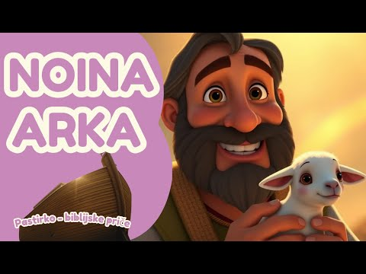

Razgovor:
- Možete li povezati video s prije pročitanim tekstom?

Aktivnost 3: „Dramska igra – Ulazak u arku“:
Vjeroučitelj imenuje neke učenike da budu Noa, njegova obitelj i razne životinje. Učenici će mimikom i glasom pokazivati kako ulaze u arku.

Aktivnost 4: „Ritmička kiša“: IZVRSNO! BILO NA JEDNOM STRUČNOM SKUPU! UČENICI ĆE OBOŽAVATI!
Učenici stoje u krugu. Vjeroučitelj započinje svaku aktivnost s rukama, potom ućenik do njega, pa do njega dok opet ne dođe red na vjeroučitelja koji započinje drugu aktivnost. Učenici cijelo vrijeme rade s rukama, nikad ne miruju! Oponašaju kišu trljanjem dlanova, pucketanjem prstima i pljeskanjem!
Upute ovdje:

1. How to Create a Rain Storm with Your Hands; 1:35; Izvor: Jbrary; YouTube

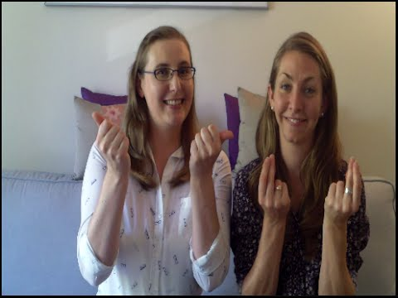

2. A Choir Making the Sounds of a Rain Storm; 1:48; Izvor: Genius; YouTube

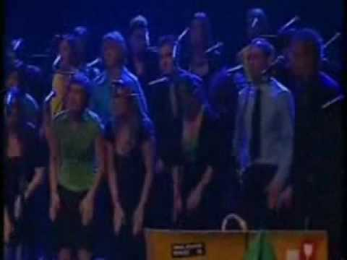

Aktivnost 5: „Duga prijateljstva“: ----> BILJEŽNICA
Učenici će u skupinama nacrtati dugu i napisati ispod nje obećanja koja žele držati (npr. "Neću lagati", "Pomoći ću prijatelju").
Naslov:

Noa sluša Boga

Aktivnost 6: „Složi priču“:
Vjeroučitelj dijeli kartice s rečenicama iz priče koje učenici trebaju složiti redoslijedom.

Aktivnost 7: „Glasovi iz arke“:
Učenici će oponašati zvukove životinja koje su bile u arci (vesela igra za ponavljanje).

Aktivnost 8: „Puzzle duge“:
Učenici će slagati dugu od kolaž papira.

Aktivnost 9: „Bog me čuva“: ----> BILJEŽNICA
Učenici će nacrtati sebe i napisati rečenicu: "Bog me čuva kao Nou."

Aktivnost 10: „Origami golubice“:
Učenici će izraditi jednostavnu golubicu od papira i zalijepiti joj malu maslinovu grančicu od zelenog papira.

Upute ovdje:
Origami Ptica Golub u Letu; 4:29; Izvor: Origami na dlanu; YouTube

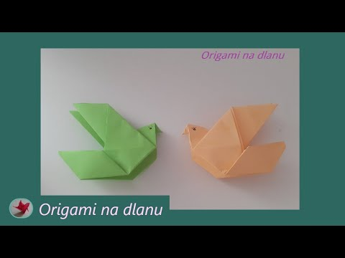

Aktivnost 11: „Razgovor s Noom“:
Učenici će se udvojiti. Jedan je novinar, a drugi Noa. Novinar postavlja pitanja Noi o iskustvu u arki (npr. "Jesu li se životinje slagale?", "Što si osjećao kada si vidio golubicu?").

Aktivnost 12: „Noina priča u stripu“:
Učenici će nacrtati strip sa 4-6 okvira koji prikazuju ključne dijelove priče (npr. Bog govori Noi, gradnja arke, potop, duga).

Aktivnost 13: „Noin dnevnik“:
Učenici će napisati kratki "dnevnik" iz Noine perspektive (npr. "Danas sam čuo Boga i počeo graditi arku.").

Aktivnost 14: „Zahvalni oblak“: ----> BILJEŽNICA
Učenici će: Na papir u obliku oblaka nacrtati ili napisati na čemu su danas zahvalni Bogu, baš kao što je Noa bio zahvalan nakon potopa.

Aktivnost 15: „Zapišimo!“:
Učenici će prepisati i spojiti strelicama u rečenice:
Naslov:

NOA SLUŠA BOGA

Noa je poslušao __________ .
On je sagradio __________ .
U arku je ušlo po par svake __________ .
Nakon potopa, Bog je dao __________ kao znak obećanja.

Učenici potom nacrtaju dugu.

Aktivnost 16: „Radna bilježnica“:
Učenici će uz pomoć vjeroučitelja rješavati RB, str. 22 - 23 (mogu biti i odabrani zadatci po želji.)

Aktivnost 17: „Digitalni udžbenik“ Potrebna je prijava vjeroučitelja s pristupnim podatcima.
Učenici će na pametnoj ploči, ili tabletima pokušati riješiti digitalni zadatak „Osmosmjerka Noa“

Aktivnost 18: Mikropauza:
Vjeroučitelj je koristi po želji u bilo kojem trenutku sata kada opadne koncentracija učenika. To može biti bilo što: vic, zagonetka, pitalica, šetnja po razredu, pjesmica i sl. nevezano uz vjeronaučno gradivo. Pripaziti na pristojnost sadržaja! Ako vic sadrži neka imena učenika iz razreda npr. Ivica i Marica, promijeniti ih.

Vrijeme je za životinjsku gimnastiku! Sve životinje iz korablje moraju se malo protegnuti!
Vjeroučitelj uzvikuje ime životinje, a učenici je oponašaju pokretom i glasom na svom mjestu:

Protegnite se visoko kao ŽIRAFE! (Učenici se dižu na prste i istežu ruke visoko u zrak.)
Zatrubite kao SLONOVI! (Učenici jednom rukom naprave "surle" i trube.)
Skačite kao MAJMUNČIĆI! (Učenici skaču na mjestu par sekundi.)
Zijevnite snažno kao LAVOVI! (Učenici se protežu i glasno zijevaju.)

ZAVRŠNI DIO

Aktualizacija sa sintezom:
Razgovor:
- Kada ti možeš biti poslušan kao Noa?
- Kome trebaš vjerovati i koga slušati u svom životu?

Zaključak:
- Noa je vjerovao Bogu i poslušao ga. Bog ga je zaštitio i dao znak obećanja – dugu. Bog i danas vodi one koji mu vjeruju.

Domaća zadaća:
Učenici će riješiti, ili dovršiti rješavanje RB, str. 22 - 23.

Samovrednovanje:
Učenici nacrtaju u bilježnici: Zeleni semafor (sve razumijem), žuti (većinu razumijem), crveni (trebam više ponoviti).



Molitveni završetak:
Anđele, čuvaru mili…

ili:

Učenici će poslušati pjesmu „Anđele, čuvaru mili…“; 3:36; Autor: Marinko Grubešić; Izvor: YouTube

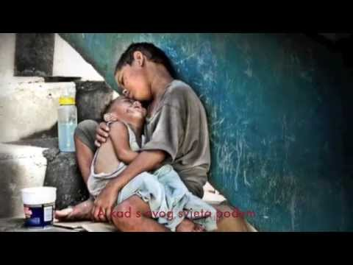

ili:

DRAGI BOŽE, HVALA TI ŠTO NAS VOLIŠ I ŠTO NAM DAJEŠ ZNAKOVE SVOJE LJUBAVI, POPUT DUGE NA NEBU. POMÔZI NAM DA TE, POPUT NOE, UVIJEK SLUŠAMO I DA BUDEMO DOBRI PREMA SVIMA. BLAGOSLOVI NAS I NAŠE OBITELJI. AMEN.

